Predajca: Biokamin EU s.r.o., Panónska 34, 851 04 Bratislava
IČO: 44507445 DIČ: SK2022730270
Z Á R U Č N Ý L I S T
Číslo objednávky: .................... Model: CP-1_1_B (A) Dátum odovzdania: .....................
Záručná doba: ............ mesiacov od dátumu odovzdania. Typové schválenie: e9*168/2013*11263*00
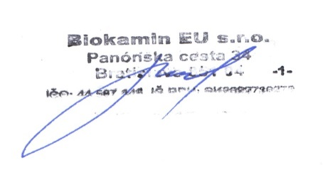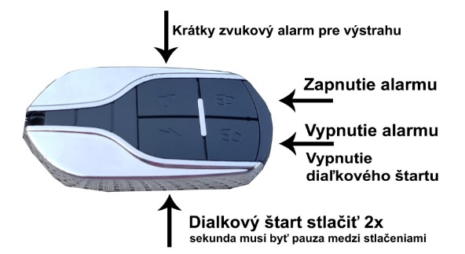
Kompletný návod Video návod
Blahoželáme ku kúpe skvelého stroja. Náklady na dobíjanie batérií sú na 100km iba 0,40€
Najdôležitejšie pokyny vybrané z návodu.
Výrobok je určená výlučne na štandardné použitie v zmysle kompletného návodu a v zmysle platných zákonov v krajine použitia. Batérie, pneumatiky a duše sú spotrebný tovar a je potrebné sa o nich starať.
-Nabíjačka sa zapája najskôr do zásuvky a až potom do batérie.
Výpočet dojazdu:
- 70 kg vážiaci jazdec, pri priemernej rýchlosti, plynulou jazdou po rovine, za ideálnych podmienok(teplota 20-25°C,bezvetrie,kvalitný asfalt)
- Rýchlosť jazdy – dojazd je rátaný na priemernú rýchlosť. Zvyšovaním rýchlosti jazdy dojazd klesá, znižovaním rýchlosti jazdy dojazd stúpa.
- Zvyšovaním rýchlosti jazdy dojazd klesá, znižovaním rýchlosti jazdy dojazd stúpa.
- Odpor vzduchu - ráta sa pri oblečení pri teplote 20-25 stupňov C
- Štýl jazdy – dojazd sa počíta pri plynulom štýle jazdy.
- Tlak v pneumatikách predné pneumatika 2.25 bar, zadná pneumatika 2.5 bar – ak sú pneumatiky fúkateľné, je nutné udržiavať tlak vzduchu v pneumatikách podľa odporúčaní uvedených na plášti pneumatiky.
- Prevýšenie – aj malé prevýšenie znižuje dojazd.
- Vietor – dojazd sa ráta pri nulovom vetre, akýkoľvek vietor v protismere znižuje dojazd, naopak vietor v chrbte dojazd zvyšuje.

